2026年江苏省职业院校技能大赛高职组
“JSG2026022-1 智能电子产品设计与开发”项目样题

1 竞赛任务
参赛队伍结合专业要求，围绕研发、生产、管理、服务一线岗位实际需求和实践要求，立足技能创新，自主确定参赛项目名称，自主设计参赛项目内容，自主选择参赛设备。参赛项目的功能和性能需要测试和展示。
参赛队伍依据项目任务，按团队成员分工，进行现场技能操作与讲解。技能操作重点展示专业技能熟练程度、规范程度以及现场解决技术难题的创新能力，现场讲解主要介绍项目总体思路、技能要点、主要成果、项目创新等。
按赛题要求，学习所发的技术资料，利用现场配备的元器件、模块、器材、仪器等，完成外扩电路的设计、仿真、焊接、调试，并对参赛项目软件进行适当修改，将外扩电路融入参赛项目，实现相应的扩展功能。
竞赛期间所有需要提交的文件根据现场要求命名，存放到指定目录。
1.1参赛项目中涉及自主研发和设计的所有硬件只能以组件、模块或散件形式带入赛场，现场安装、调试，并实现项目应有的全部功能。
参赛项目必须包含并使用（备用件除外）下列模块：
1)智能控制器（如单片机、嵌入式处理器或DSP），预留最少12路I/O端口备用。
2)分辨率不低于12位，采样率不低于200ksps的多路A/D采集模块，其中至少2路空闲备用。
3）电机（直流、交流或步进）及其驱动模块。
4）RS232接口（备用）和RS485接口（备用）
5）友好的人机界面。
6）适当尺寸的机箱，且预留空间，能够装入尺寸不超过200mm*100mm的外扩电路板。
7) 鼓励使用AI等电子信息新技术。
上述备用模块均有便于外扩的连接端子。
1.2依托参赛项目和两块外扩电路，在不影响项目原有功能的前提下，额外增加“交流毫伏表”的功能。被测信号由现场配备的信号发生器产生，为双极性正弦波，直流分量为0V，频率不超过100kHz，幅值不超过2V，要求测量分辨率达1mV，显示正弦电压的有效值。正弦电压的有效值V_{rms}与幅值V_{m}的关系如下：
$$V_{rms}=\frac{V_{m}}{\sqrt{2}}$$
1.3根据本赛题及所给U盘中的技术资料，分析外扩电路A(信号调理电路,用于交流电压信号的线性放大/衰减和检波）的工作原理和功能要求，以及参赛项目中配备的A/D采集模块，设计电路中未给出的元器件参数，使被测最大交流信号经调理电路输出的幅值与ADC的采集最大值相一致，并利用电路仿真软件（Multisim、Pspise、Proteus或国产相关软件等）对整个电路进行仿真验证。然后，对现场提供的电路板进行焊接、调试，并接入参赛项目。现场讲解时，要阐述此电路的元器件参数是如何设计的，并展示仿真结果及实际测量结果。
1.4根据本赛题及所给U盘中的技术资料，分析外扩电路B(带RS232接口的显示电路)的工作原理和功能要求，对现场提供的电路板进行焊接、调试、软件下载。同时，对参赛项目的软件进行修改，增加交流毫伏表的功能，必须用外扩电路B显示外扩电路A检测的交流电压有效值。测量方式既可以是单次也可以是连续。单次测量方式下，每次测量需要在参赛项目的键盘上按某个键，同时更新显示结果；连续测量方式下，每隔10s自动测量一次并更新显示结果。扩展后的系统组成如图1所示。
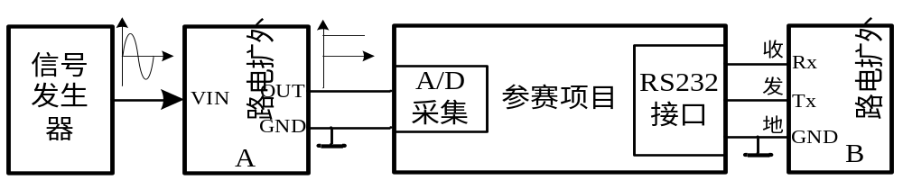1.5外扩电路A必须装入机箱，外扩电路B放在机箱外，便于查看结果。
图1 扩展后的系统示意图
2 竞赛时间
竞赛时间为3小时。
3 展示讲解
3.1展示讲解围绕参赛作品展开，主要介绍总体思路、技能要点、主要成果、项目创新等，边讲解边演示项目功能与扩展功能；可包含当前存在问题及后续拓展、提升及完善；也包含现场扩展电路与功能实现。讲解内容所涉及的知识产权等须真实可靠，一经发现作假，将取消竞赛成绩。
3.2展示讲解在现场操作完成后进行，每个队不超过15分钟，顺序进行。
4 职业素养
职业素养包括安全用电、操作规范、环境整洁、文明比赛，团队合作与职业道德等方面的内容，要求选手在竞赛过程中模范遵守。同时还要通过作品考查参赛队员的工程能力、工艺水平及作品美观性。
5 技术文件要求
技术文件包括提供给参赛队的资料文件与指令文件，以及需要参赛队完成的技术文件。
5.1提供给参赛队的技术文件
提供给参赛队的文件包括但不限于：
- “外扩电路A”文件夹：外扩电路A电路原理图、PCB板图
- “外扩电路B”文件夹：外扩电路B电路原理图、PCB板图、RS232通信协议
5.2参赛队完成并提交的技术文件
参赛队提交的电子文件均采用U盘保存后提交，技术文件包括但不限于：
- 外扩电路A完整的电路原理图及仿真运行测试截图
- 外扩功能相关软件的源程序
- 展示讲解的文件（PPT、PDF等）
各队完成的全部文件存放在“XXX提交文件”目录中（XXX为参赛队的工位号）。
因保密要求，文件中不得出现学校名称、参赛选手姓名等信息；提交的电子文件按照指定规则命名，不得以其它名称命名电子文件。电子文件名称如不符合命名规则，体现出参赛队信息的，该队该项竞赛成绩将被取消。
5.3技术文件上交方式
原理图、源程序等工程文件均需提交电子文档，采用U盘保存。提交时间为竞赛结束前。

